Дата : 15.03.2022 р.
Тема: У гості до гусенят «Г» та «Г». Вивчення скоромовки.
Задиркуватий часничок «Ч». Гра «Потяг».
Мета: навчити розрізняти в мовленнєвому ряді звук [г], [ґ] та [ч], читати слова з новими буквами, римувати слова; розвивати фонематичний слух та артикуляцію учнів; розширювати словниковий та фразеологічний запас дітей; виховувати дбайливе ставлення до птахів.
Тривалість: 3 год.
Місце проведення: zoom

Хід заняття:
Група 1-Н

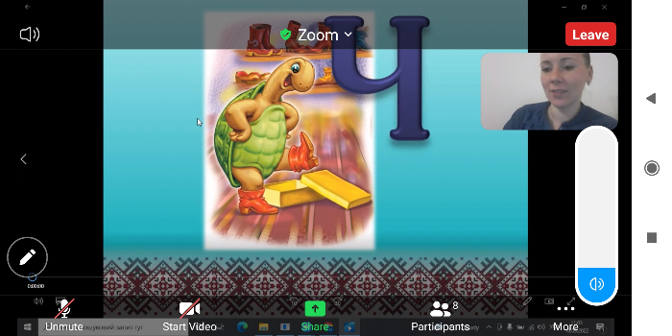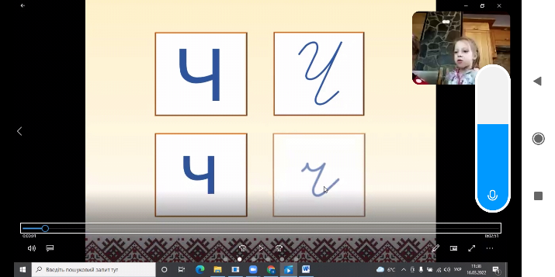
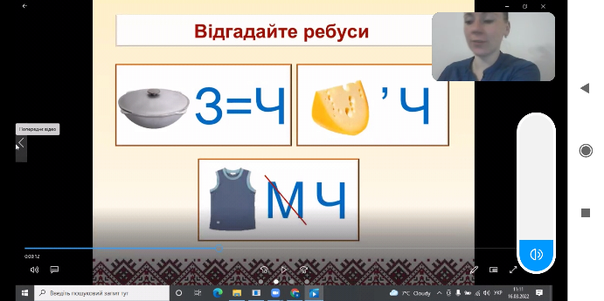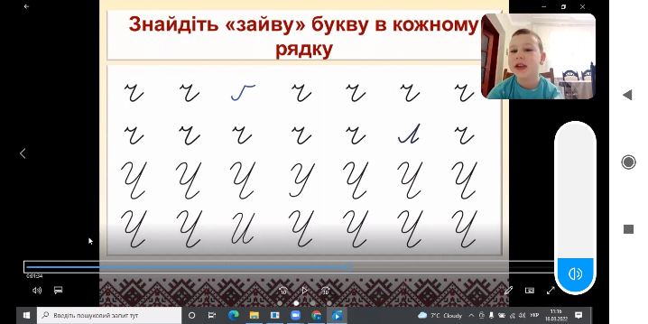
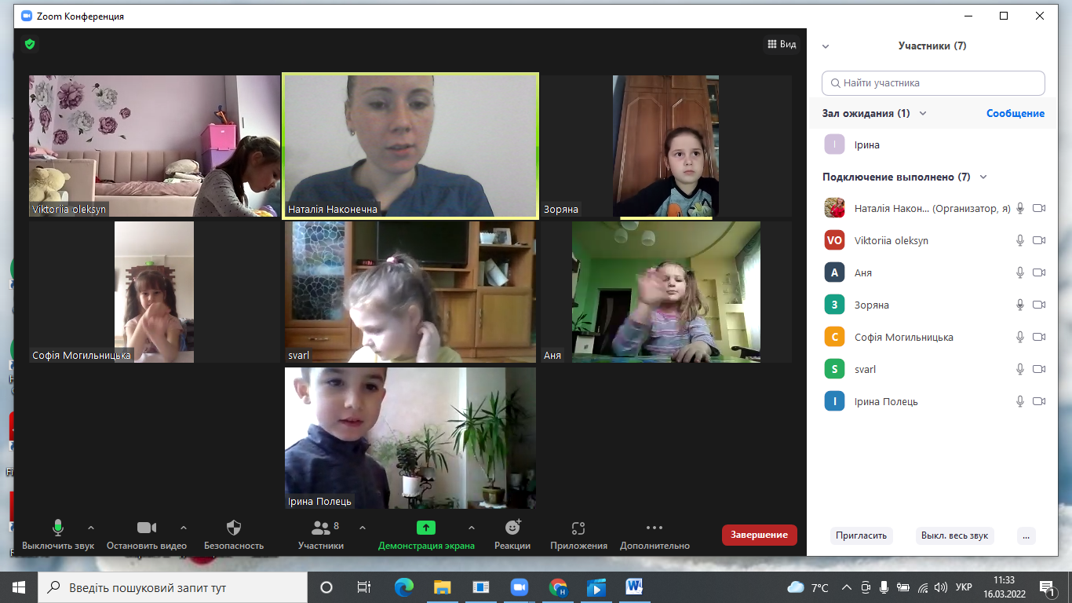

Група 2-Н
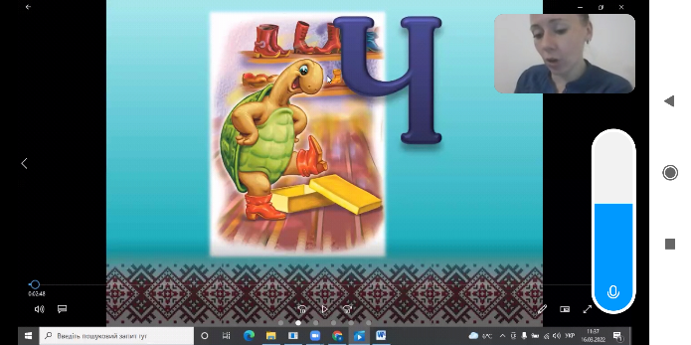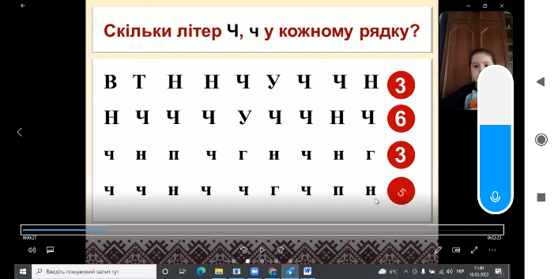
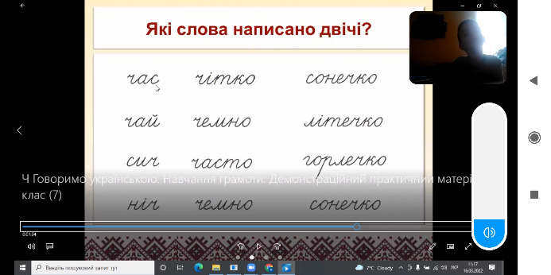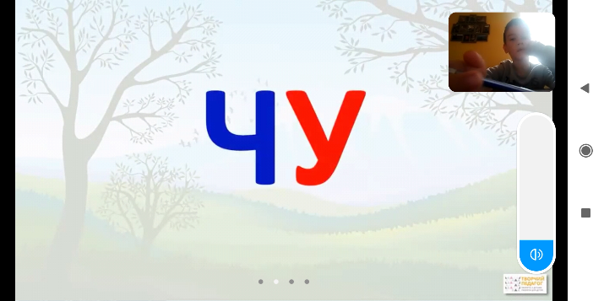
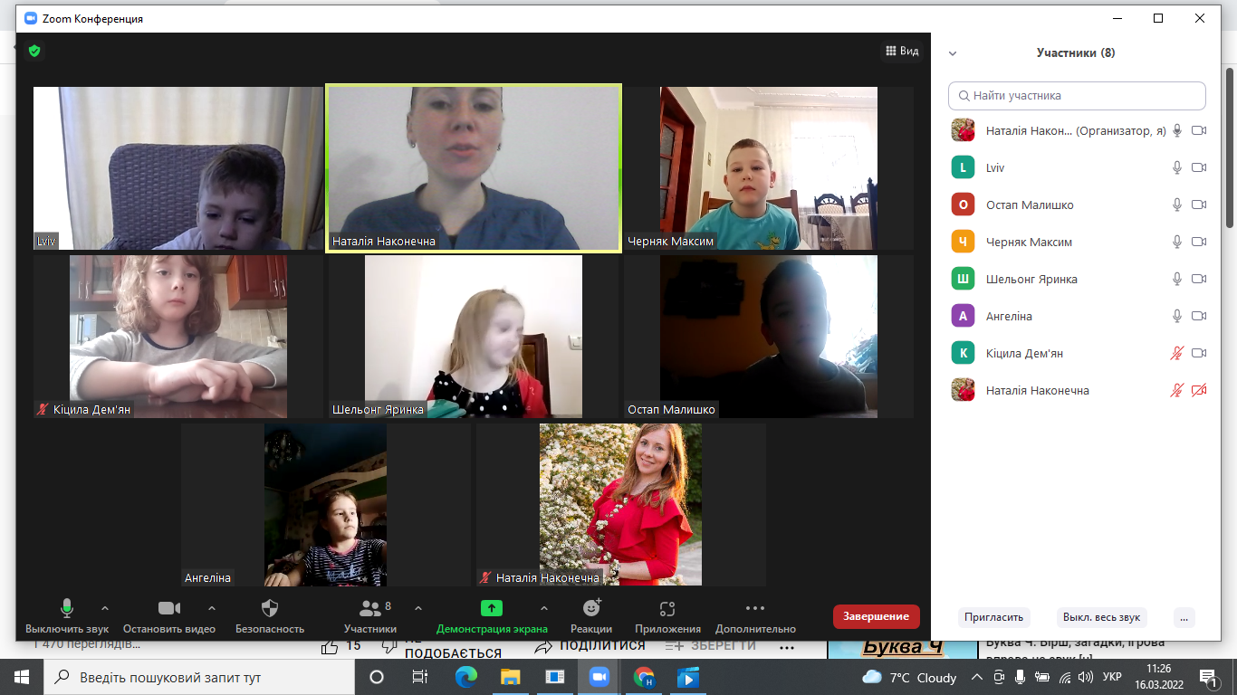
Група 3-Н
